Сведения о музее
Музей Боевой и Трудовой Славы «Блокадный Ленинград» открылся 8 мая 2014 года в Муниципальном бюджетном образовательном учреждении «Школа № 90» городского округа Самара . Методист школьного музея «Блокадный Ленинград» -Чижова Татьяна Фёдоровна .Музей организован при поддержки ветеранов Великой Отечественной войны, активистов Самарской городской ветеранской общественной организации «Жители блокадного Ленинграда». Школьный Музей «Блокадный Ленинград» – это результат совместной творческой , поисковой и исследовательской работы образовательного учреждения и ветеранской организации.
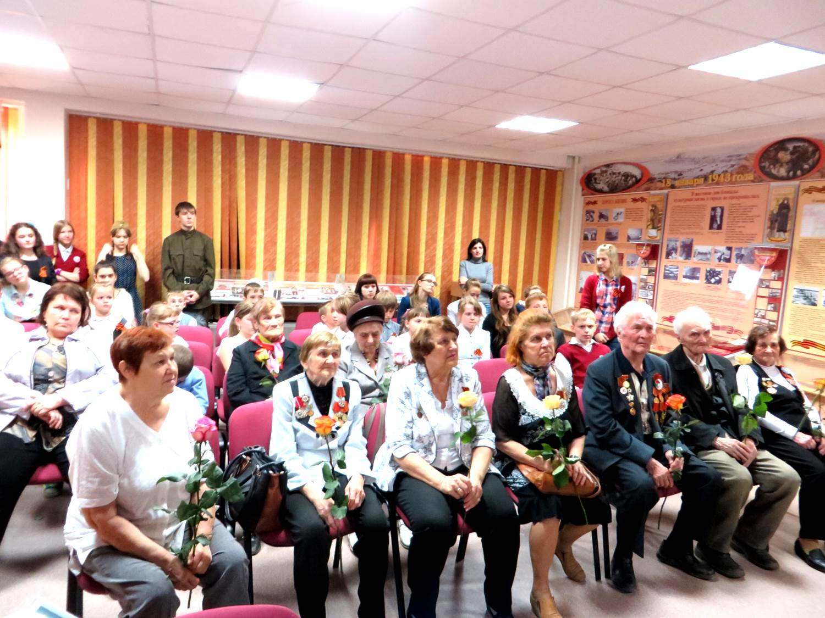
Учащиеся школы вступают в актив школьного музея «Блокадный Ленинград» и знакомятся с особенностями музейной работы и экскурсионного дела в 5-м классе. Активисты продолжают с большим старанием и интересом выполнять свои обязанности в музее до окончания 11-го класса. Занятия и работа в школьном музее развивают у учащихся способности к поисково- исследовательской, творческой деятельности, навыки работы с музейными экспонатами и с документацией музея, обогащают историческое мышление учащихся. Благодаря школьному музею у учащихся формируются уважительное отношение к традициям и историческому прошлому своего народа, умение анализировать, сравнивать, вырабатывать свою точку зрения, делать осознанный выбор. Школьный музей помогает сформировать у учащихся чувства гражданственности и патриотизма на примерах героического прошлого ветеранов Великой Отечественной войны, ветеранов-блокадников-активистов Самарской городской организации «Жители блокадного Ленинграда» .

